# 支付中标服务费

用于中标服务费支付申请

**在 NCC维护支付中标服务费：**

**操作节点**：项目管理——投标管理——投标总结——支付中标服务费

**操作步骤：**

1. **打开支付中标服务费，点击新增。**

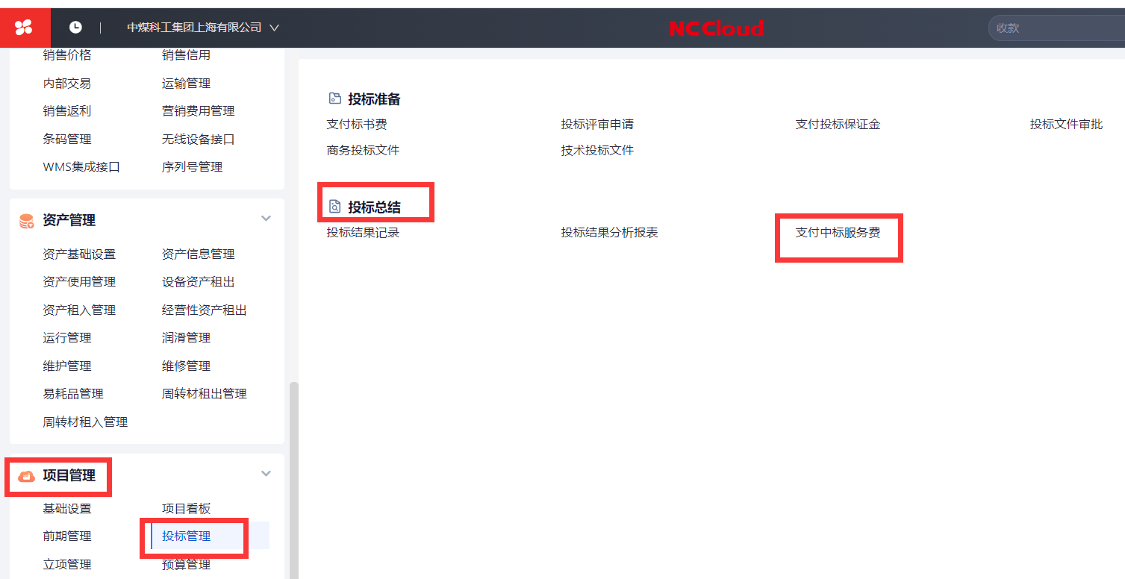

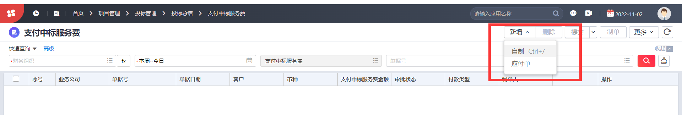

1. **完善含****标识的字段，其它根据实际需要填写。**

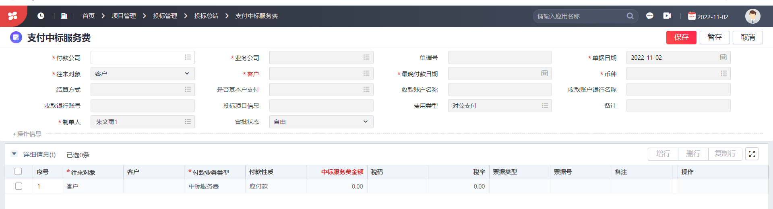

1. **单据完善后，点击保存、提交按钮；提交OA审核。**

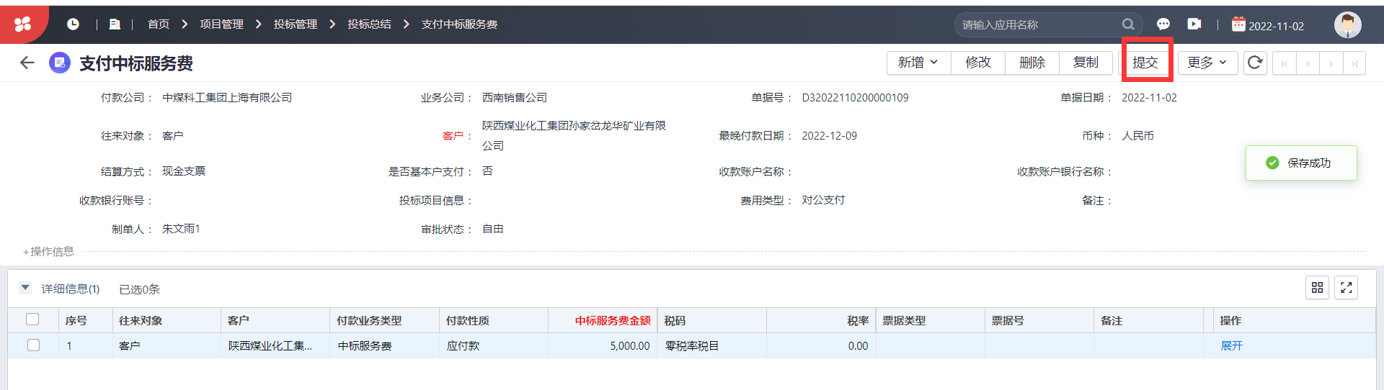

**注意事项：**

1. 在OA审批流程中第一个审批人未审批时，提交人可对单据进行收回操作。
2. 在提交OA审批后，单据界面点击更多-联查-审批详情，可以查询单据所处OA审批流程图上的节点。
3. 在保存之后提交之前，单据界面点击更多-辅助功能-附件管理，可以挂载附件。